ПУБЛИЧНЫЙ ОТЧЁТ
Первичной профсоюзной организации студентов ПГУ за 2020 год

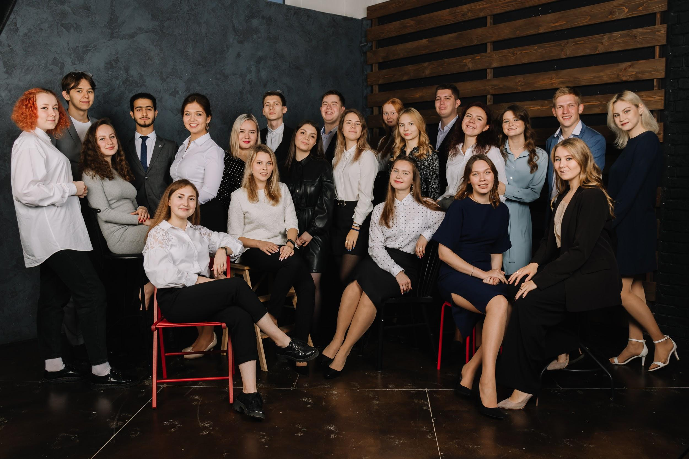

г. Пермь

Содержание Публичного отчёта за 2020 год

- Краткая характеристика Первичной профсоюзной организации студентов ПГУ:
- Численность и динамика членства
- Состав
- Деятельность профсоюзного комитета:
- Рассмотренные вопросы
- Социальное партнёрство:
- Комиссии университета
- Краткие результаты уставной деятельности:
- Социально-правовые вопросы
- Работа с общежитиями
- Оздоровление
- Информационная работа
- Взаимодействие
- Обучение
- Проекты и мероприятия
- Инновационные формы работы
- Партнёры
- Комитеты ППОС ПГУ
- Приложения

- Краткая характеристика Первичной профсоюзной организации студентов ПГУ

Численность и динамика профсоюзного членства

 | 2019 г. | 2020 г.
Общее кол-во членов Профсоюза в организации | 4335 | 4456
Охват профсоюзным членством среди обучающихся | 51% | 52,3%
Выбыло из Профсоюза по собственному желанию | 87 | 76
Общее кол-во профсоюзного актива | 432 | 527

Состав профсоюзного комитета

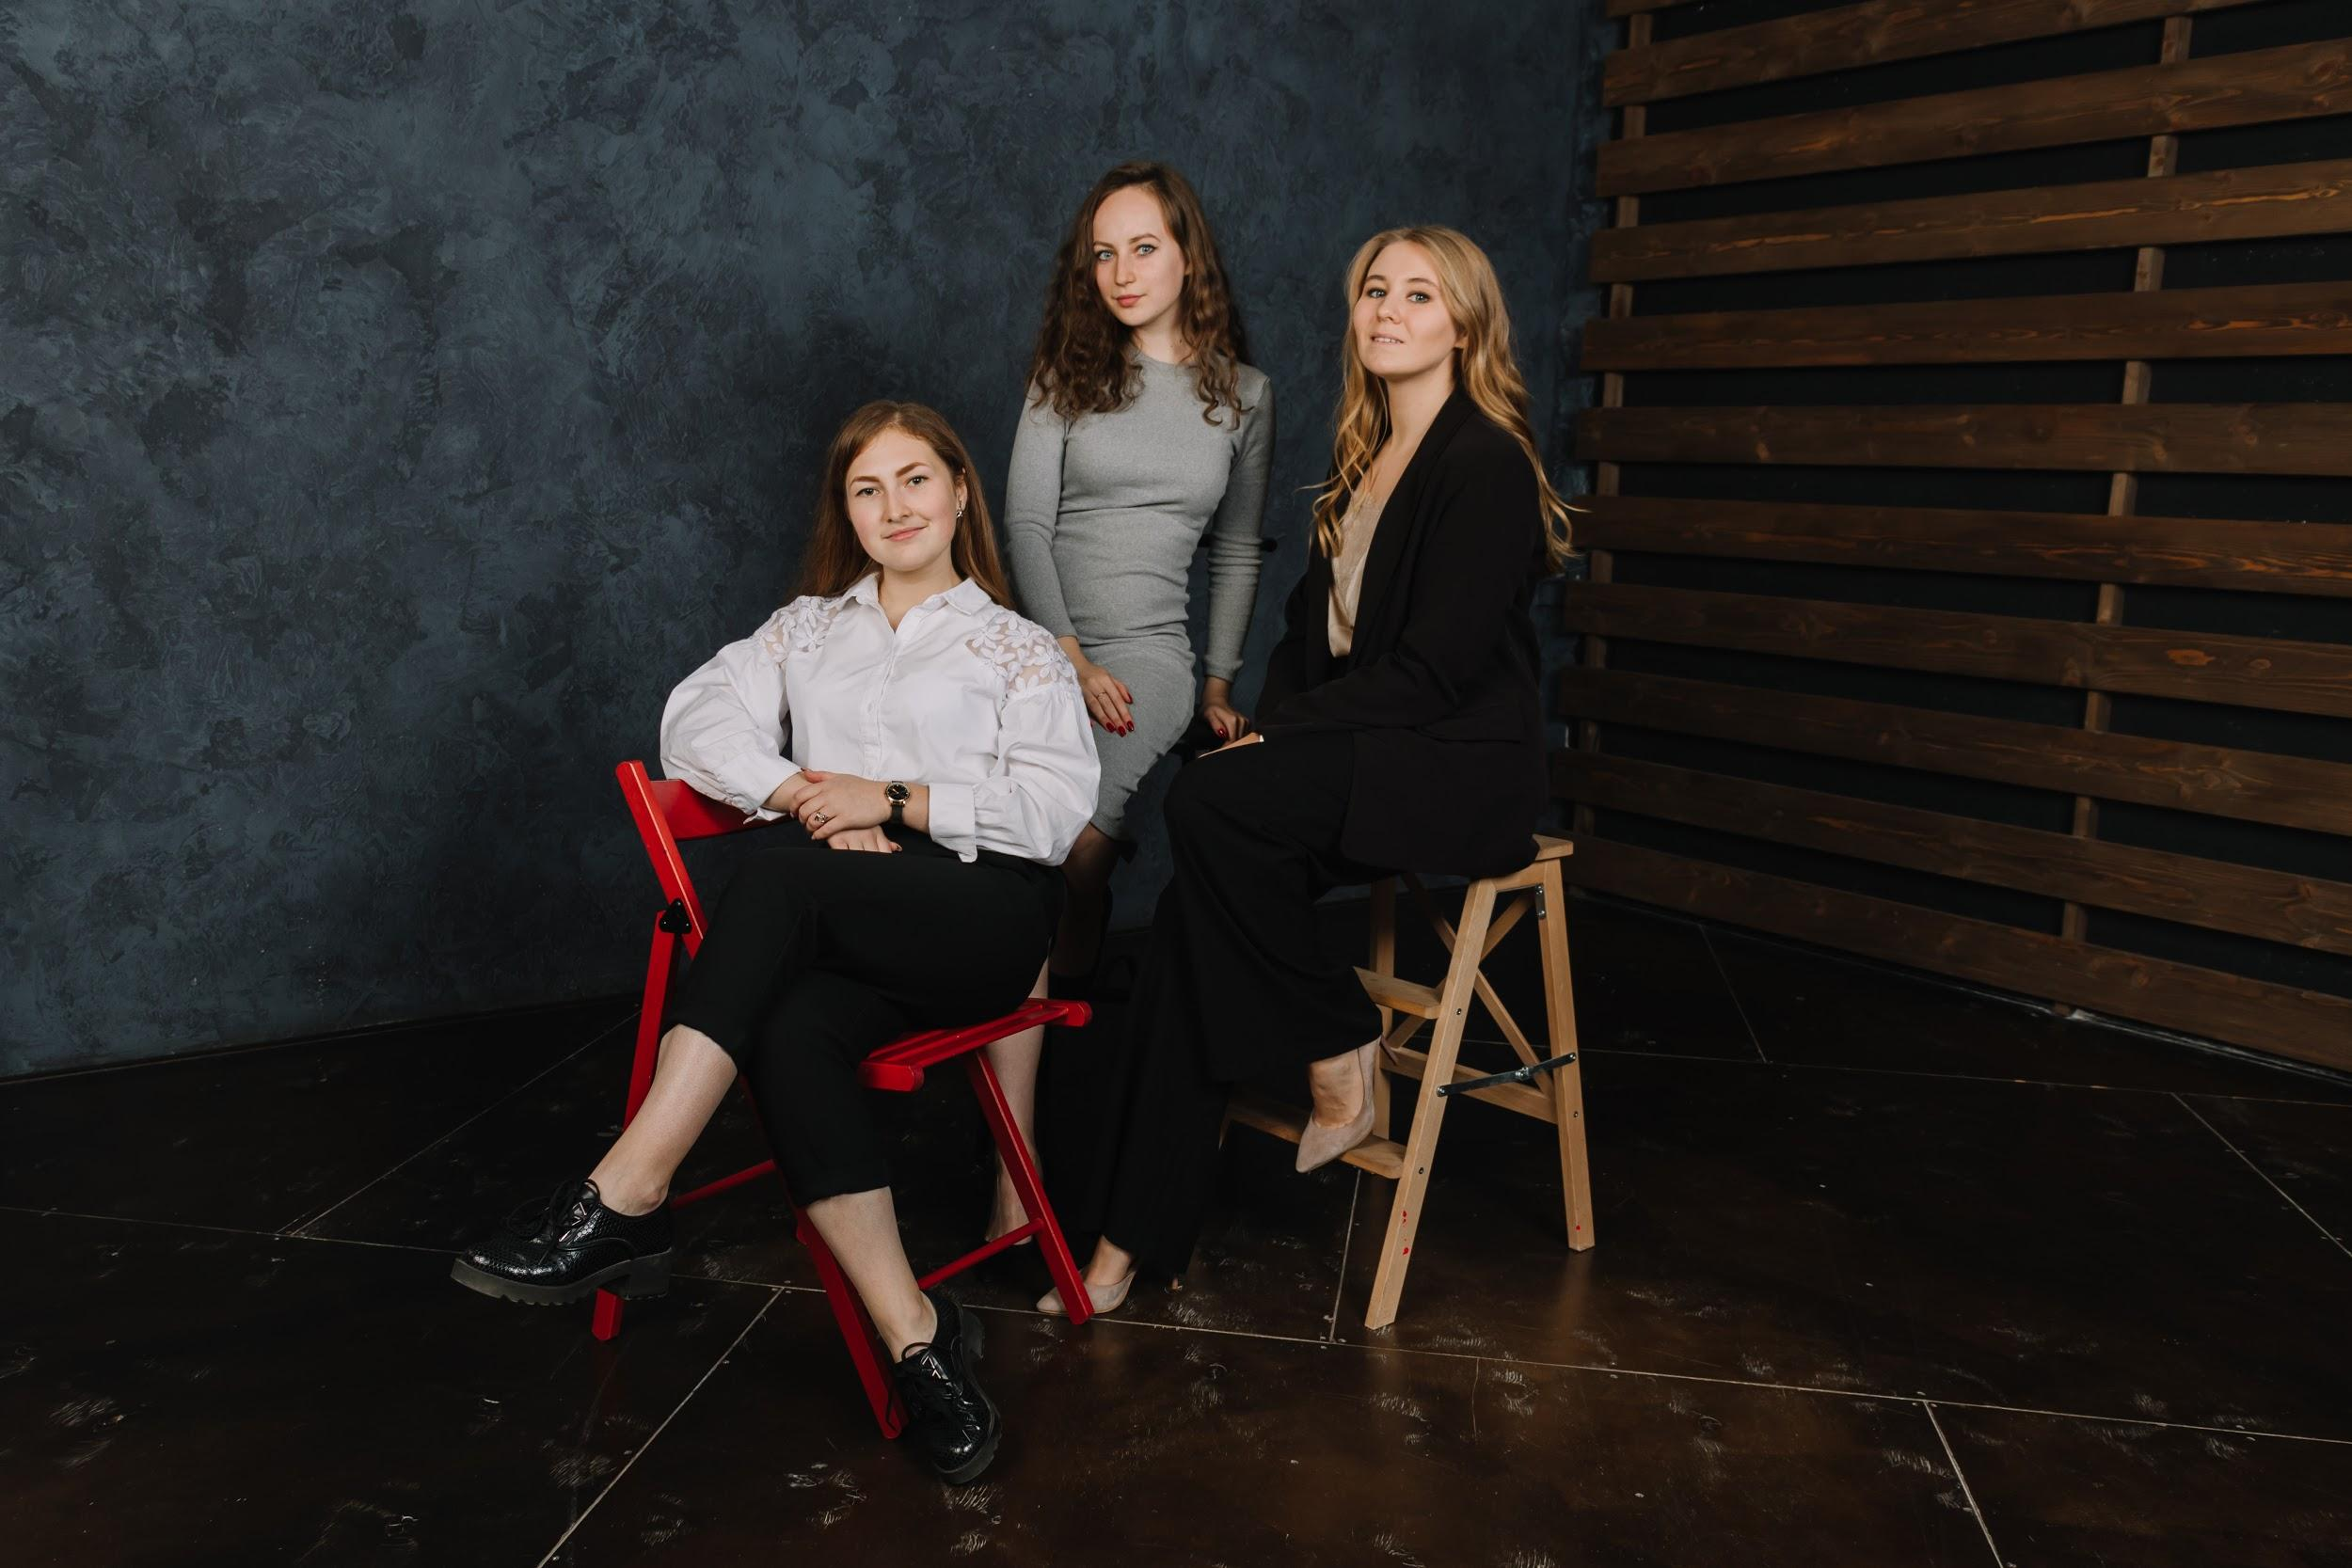

Председатель профкома – Александра Сергеевна Умнова
Заместитель по информационной работе – Алёна Владимировна Бисерова
Заместитель по работе с партнёрами – Елена Геннадьевна Лузина

13 председателей профбюро факультетов:

- Алина Масленникова (биологический факультет)
- Алёна Полыгалова (географический факультет)
- Владислав Медведев (геологический факультет)
- Кирилл Сасунов (историко-политологический факультет)
- Захар Колесников (механико-математический факультет)
- Дарья Копылова (факультет современных иностранных языков и литератур)
- Зейналабидин Азимов (физический факультет)
- Софья Фокина (филологический факультет)
- Анастасия Отинова (философско-социологический факультет)
- Александра Котельникова (химический факультет)
- Василина Катаева (экономический факультет)
- Егор Крупин (юридический факультет)
- Мария Шакирова (колледж профессионального образования)

Председатели комитетов:
1. Надежда Голубева (комитет по социально-правовой работе и стипендиальному обеспечению)
2. Виктория Вавилова (комитет по информационной работе)
3. Елизавета Советская (организационно-массовый комитет)
4. Анна Мелехина (комитет по работе с общежитиям)
- Деятельность профсоюзного комитета

В течение 2020 календарного года были проведены 11 заседаний профсоюзного комитета Первичной профсоюзной организации студентов ПГУ, на которых рассматривались следующие вопросы:

Январь 2020:

1. О выплате материальной помощи
2. О выражении мотивированного мнения
3. Об утверждении сметы на 2020 год
4. Об утверждении Перспективного плана работы ППОС ПГУ на 2020 год
6. О проведении «Профорга года 2020»
7. О выделении средств на проведение мероприятий на факультетах
8. О выделении средств на информационные стенды для студенческих советов общежитий

Февраль 2020:
1. О выплате материальной помощи
2. О выражении мотивированного мнения
3. Об изменении состава профкома
4. О заполнении гугл-диска
5. О проведении «КИТКАП»
6. Об итогах «Профорга года 2020»
7. О публичных отчётах на факультетах
7. О выделении средств на проведение мероприятий на факультетах

Март 2020:
1. О выплате материальной помощи
2. О выражении мотивированного мнения
3. Об изменении состава профкома
4. О проведении «Студенческого лидера ПГНИУ»
5. О проведении «Школы Актива»

Апрель 2020:
1. О выплате материальной помощи
2. О выражении мотивированного мнения
3. О проведении «Дня тренингов»
4. Об онлайн-участии в первомайской демонстрации

Май 2020:

1. О выражении мотивированного мнения
2. О проведении «Итогов года Профсоюзной организации»
3. О проведении «Школы кураторов»
4. О приёме анкет на повышенную стипендию

Июнь 2020:

1. О выражении мотивированного мнения
2. Об именной стипендии Профсоюзной организации студентов
3. Об оздоровлении студентов платной формы обучения
4. О вынесении благодарностей студентам в ЕТИС

Сентябрь 2020:

1. Об изменении состава профкома
2. О выражении мотивированного мнения
3. О выплате материальной помощи
4. Об организации вступления в Профсоюз студентов 1 курса
5. О командировке Умновой А.С. на XVIII Всероссийский конкурс «Студенческий лидер»
6. О проведении верёвочного курса для профоргов 1 курса
7. О проведении Дня здоровья
8. О выделении средств на проведение мероприятий студенческих советов общежитий
9. Об изменении состава комитетов профсоюзной организации
10. О предложениях по изменению критериев для получения ПГАС

Октябрь 2020:

1. Об изменении состава профкома
2. О выражении мотивированного мнения
3. О выплате материальной помощи
4. О вынесении мотивированного мнения
5. О внесении изменений в состав Комиссий ПГНИУ
6. О проведении «КИТКАП»
7. Об обучении председателей профбюро
8. О проведении «Школы организаторов»
9. Об обновлении базы членов Профсоюза

Ноябрь 2020:

1. О выплате материальной помощи
2. О выражении мотивированного мнения
3. О новогодних подарках для студентов с детьми
4. Об организации выдачи электронных профсоюзных билетов
5. О работе комитетов профсоюзной организации

Декабрь 2020:

1. О выплате материальной помощи
2. Об именных стипендиатах Профсоюзной организации студентов
3. О представлении публичных отчётов факультетов
4. О проведении Нового года Профсоюзной организации
5. Об утверждении проекта Перспективного плана работы ППОС ПГУ на 2020 год
6. О премировании к Новому году штатных сотрудников ППОС ПГУ

III. Социальное партнёрство
Комиссии университета

Профсоюзная организация входит в следующие комиссии университета:

№ | Наименование комиссии, комитетов, советов | Руководитель | Срок полномочий | Периодичность работы | Результаты работы комиссий
1 | Комиссия по контролю за использованием жилищного фонда | Проректор по молодёжной политике | Бессрочно | Раз в месяц (второй вторник месяца) | За 2020 год состоялось 9 заседаний
2 | Комиссия по бюджету | Ректор | Календарный год | По мере необходимости
3 | Комиссия по вопросам использования и распоряжения имуществом | Ректор | Бессрочно | По мере необходимости
4 | Комиссия по списанию (машины, транспортные средства и прочие основные средства) | Проректор по учебной работе | Бессрочно | По мере необходимости
5 | Стипендиальная комиссия | Проректор по учебной работе | Бессрочно | По мере необходимости | В 2020 году было подано 645 анкет на повышенную академическую стипендию. Получателями стали 429 студентов. Из них за общественную деятельность 139 — человек
6 | Комиссия по рассмотрению вопросов перевода обучающихся с платного обучения на бесплатное | Проректор по учебной работе | Бессрочно | Январь  Март  Май  Август  Сентябрь  Ноябрь | За 2020 год переведены на бюджет 87 студентов.  Профсоюзная организация ходатайствовала о переводе 13 студентов
7 | Комиссия по списанию (жилых и нежилых помещений и сооружений) | Ректор | Бессрочно | По мере необходимости
8 | Комиссия по назначению социальной поддержки студентов и аспирантов университета | Проректор по молодёжной политике | Бессрочно | По мере необходимости (каждый месяц) | В течение года социальная поддержка была назначена 4022 студентам. Все заявления на выплату социальной поддержки подписываются председателями профбюро.  Четыре выплаты были назначены из средств внебюджета
9 | Комиссия по оздоровлению студентов | Проректор по молодёжной политике | Бессрочно | По мере необходимости | В 2020 году на оздоровление на Черноморское побережье были отправлены 100 студентов. 300 человек проходили оздоровление в санатории «Демидково».  96 студентов посетили термальный комплекс «Акватория».  Профком студентов выделил 4 скидки на оздоровление студентов платной формы обучения.
10 | Совет по питанию | Проректор по молодёжной политике | Бессрочно | По мере необходимости | Мониторинг мест общественного питания
11 | Комиссия по списанию материальных ценностей |  | Каждый год | По мере необходимости
12 | Комиссия по противодействию коррупции |  |  | Один раз в квартал
13 | Комиссия по урегулированию споров между участниками образовательных отношений ПГНИУ | Проректор по учебной работе | Бессрочно | По мере необходимости | За год был урегулирован 1 конфликт между студентами и сотрудниками университета. Остальные обращения были решены до разбирательства комиссии
14 | Комиссия по снижению стоимости обучения | Проректор по общим вопросам | Бессрочно | По мере необходимости

IV. Результаты уставной деятельности
Социально-правовые вопросы

Социально-правовая сфера деятельности – основное направление работы Первичной профсоюзной организации студентов ПГУ. Ежедневно к нам обращаются около 30 студентов. Популярные запросы студентов:
- Консультации по оформлению социальной стипендии и социальной поддержки.
В 2020 году оформление выплат было организовано в онлайн-формате, в группе Профсоюзной организации мы отвечали на актуальные вопросы и ежемесячно обновляли информацию о приёме документов.
- Консультации по оформлению анкет на повышенную государственную стипендию за особые достижения, а также приём пакета документов для стипендиальной комиссии.
Два раза в год студенты оформляют документы на получение ПГАС. Более 350 обращений поступило в профком студентов в 2020 году. В этом году обращения были связаны с онлайн-приёмом документов и изменениями в критериях для получения стипендии.
- Выделение материальной помощи нуждающимся членам Профсоюза.
На основании личного заявления и решения профсоюзного комитета 1 раз в год нуждающийся член Профсоюза может получить денежную выплату до 3000 рублей (17 выплат);
- Именная стипендия Профсоюзной организации студентов.
Два раза в год профсоюзный комитет определяет стипендиатов именной стипендии ППОС ПГУ. Стипендия назначается студентам платной формы обучения за успешную учёбу и достижения в общественной деятельности (4 стипендиата).
- Поиск аренды жилья.
Жилищный фонд университета позволяет заселить часть нуждающихся иногородних студентов. Особенно актуально вопрос жилья стоит в начале учебного года, поэтому Профсоюзная организация помогает членам Профсоюза в поиске жилья и предлагает базу квартир (76 обращений).
- Оформление РЖД-бонуса.
Мы активно поддерживаем федеральную программу РЖД-бонус, которая предоставляет студентам 25% скидку на проезд в купейных вагонах (62 обращения).
- Консультации по оформлению банковских карт для получения стипендий (60 обращений).
- Консультации по оформлению документов для перевода на бюджет, а также составление ходатайства членам Профсоюза для перевода на бюджет (30 обращений).
- Консультации по срокам выплаты стипендий (около 700 обращений).
- Консультации по вопросам выплаты социальной поддержки, приём документов для выплаты социальной поддержки (4022 заявления).
- Консультации по вопросам, связанными с заселением в общежития (около 2000 обращений).
- Консультации в отношении образовательного процесса.
Ежедневно студенты обращаются с проблемными вопросами в отношении образовательного процесса. Например, оценка посещаемости, несвоевременное выставление баллов, несоответствие преподаваемого материала УМК, снижение оценок. Все обращения решаются в пользу студентов, либо ситуация направляется в Комиссию по урегулированию споров (около 1500 обращений).
- Выражение мотивированного мнения в отношении нарушений студентов;
Администрация факультетов при вынесении дисциплинарного взыскания обязательно запрашивает мотивированное мнение Профсоюзной организации (78 мотивированных мнений).
- Выражение мотивированного мнения в отношении принятия локальных нормативных документов (3 мотивированных мнения);

Работа с общежитиями
В 2020 году в университет на очное отделение поступило 959 иногородних студентов-первокурсников. Было подано 769 заявлений на предоставление места в общежитии. В сентябре 2020 года было заселено 358 первокурсников.

Для комфортного проживания иногородних студентов в структуре нашей Профсоюзной организации действует комитет по работе с общежитиями, который занимается улучшением условий проживания в общежитиях. Регулярно члены комитета проводят мониторинги и обходы, проводят проверку на соответствие фактического и юридического проживания жильцов, обновляют информационные стенды. Комитет проводит рейды на выявление курильщиков, контролирует работу клининговых компании, проверяет книги жалоб и предложений. Комитет осуществляет работу по делопроизводству студенческих советов общежитий.
Ежегодно студенческие советы общежитий проводят свои мероприятия: посвящение в студенты, празднование Хэллоуина, киновечера, февромарт и др. Главным событием для студсоветов является Фестиваль студенческих общежитий, где органы самоуправления общежитий борются за звание лучшего студсовета, обсуждают проблемы общежитий и предлагают решения этих проблем.
Оздоровление

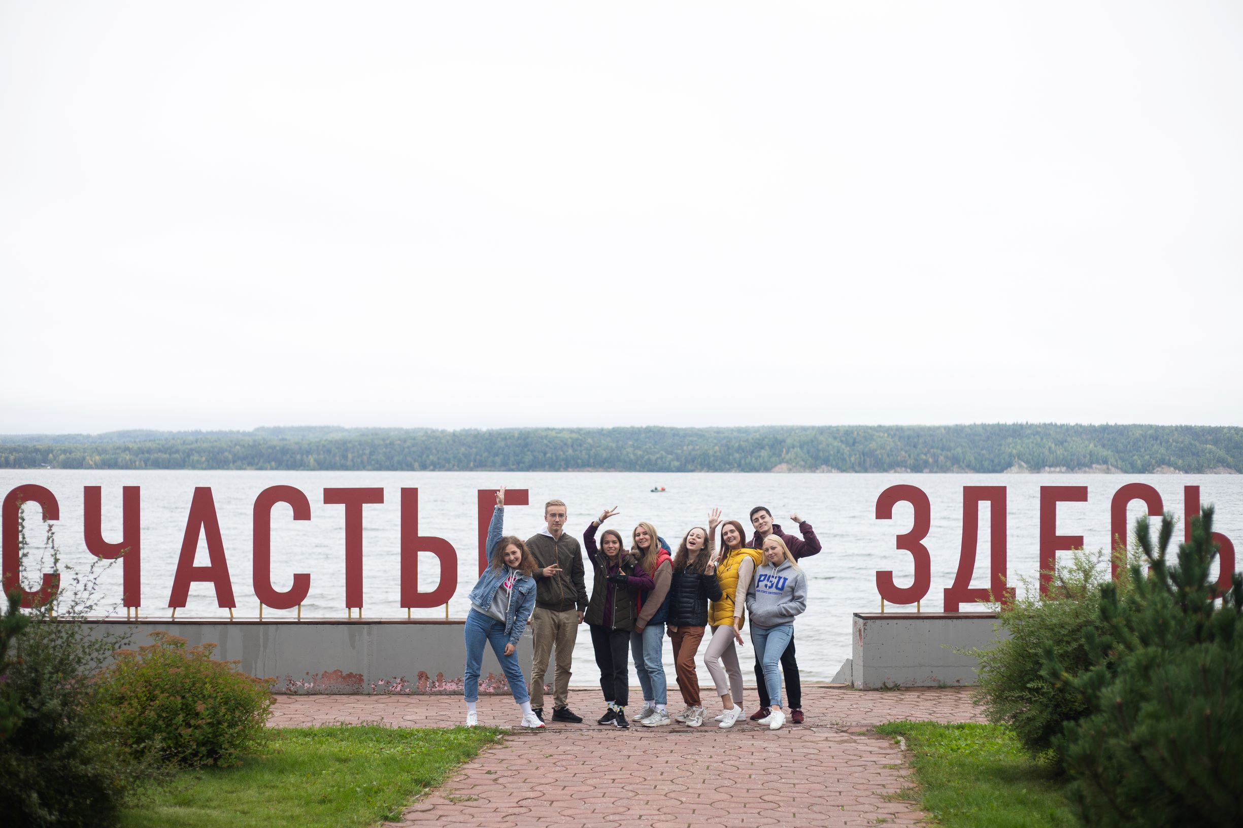
В ПГНИУ осуществляет работу комиссия по оздоровлению, в которую входят представители Профсоюзной организации студентов ПГУ.

В 2020 году из бюджета были выделены средства на оздоровление в санаторий «Демидково», на летнее оздоровление студентов на Черноморском побережье и впервые на посещение термального комплекса «Акватория» в Пермском крае. По ходатайству Профсоюзной организации на оздоровление на Черноморское побережье были отправлены в августе 2020 года 100 студентов, в числе которых были студенты, отмеченные за активную общественную деятельность, на смены в санаторий — 300 человек, в термальный источник в декабре — 96 человек. На сегодня мы остаёмся единственным вузом в Пермском крае, студенты которого имеют возможность летнего, а теперь и зимнего оздоровления. В 2020 году Профсоюзная организация выделила из профбюджета средства на оздоровление 3-х студентов платной формы обучения (на конкурсной основе) – Кольцову Никите, Тиуновой Александре и Коротаеву Егору, студентам была предоставлена 50% скидка от стоимости путёвки.

Информационная работа

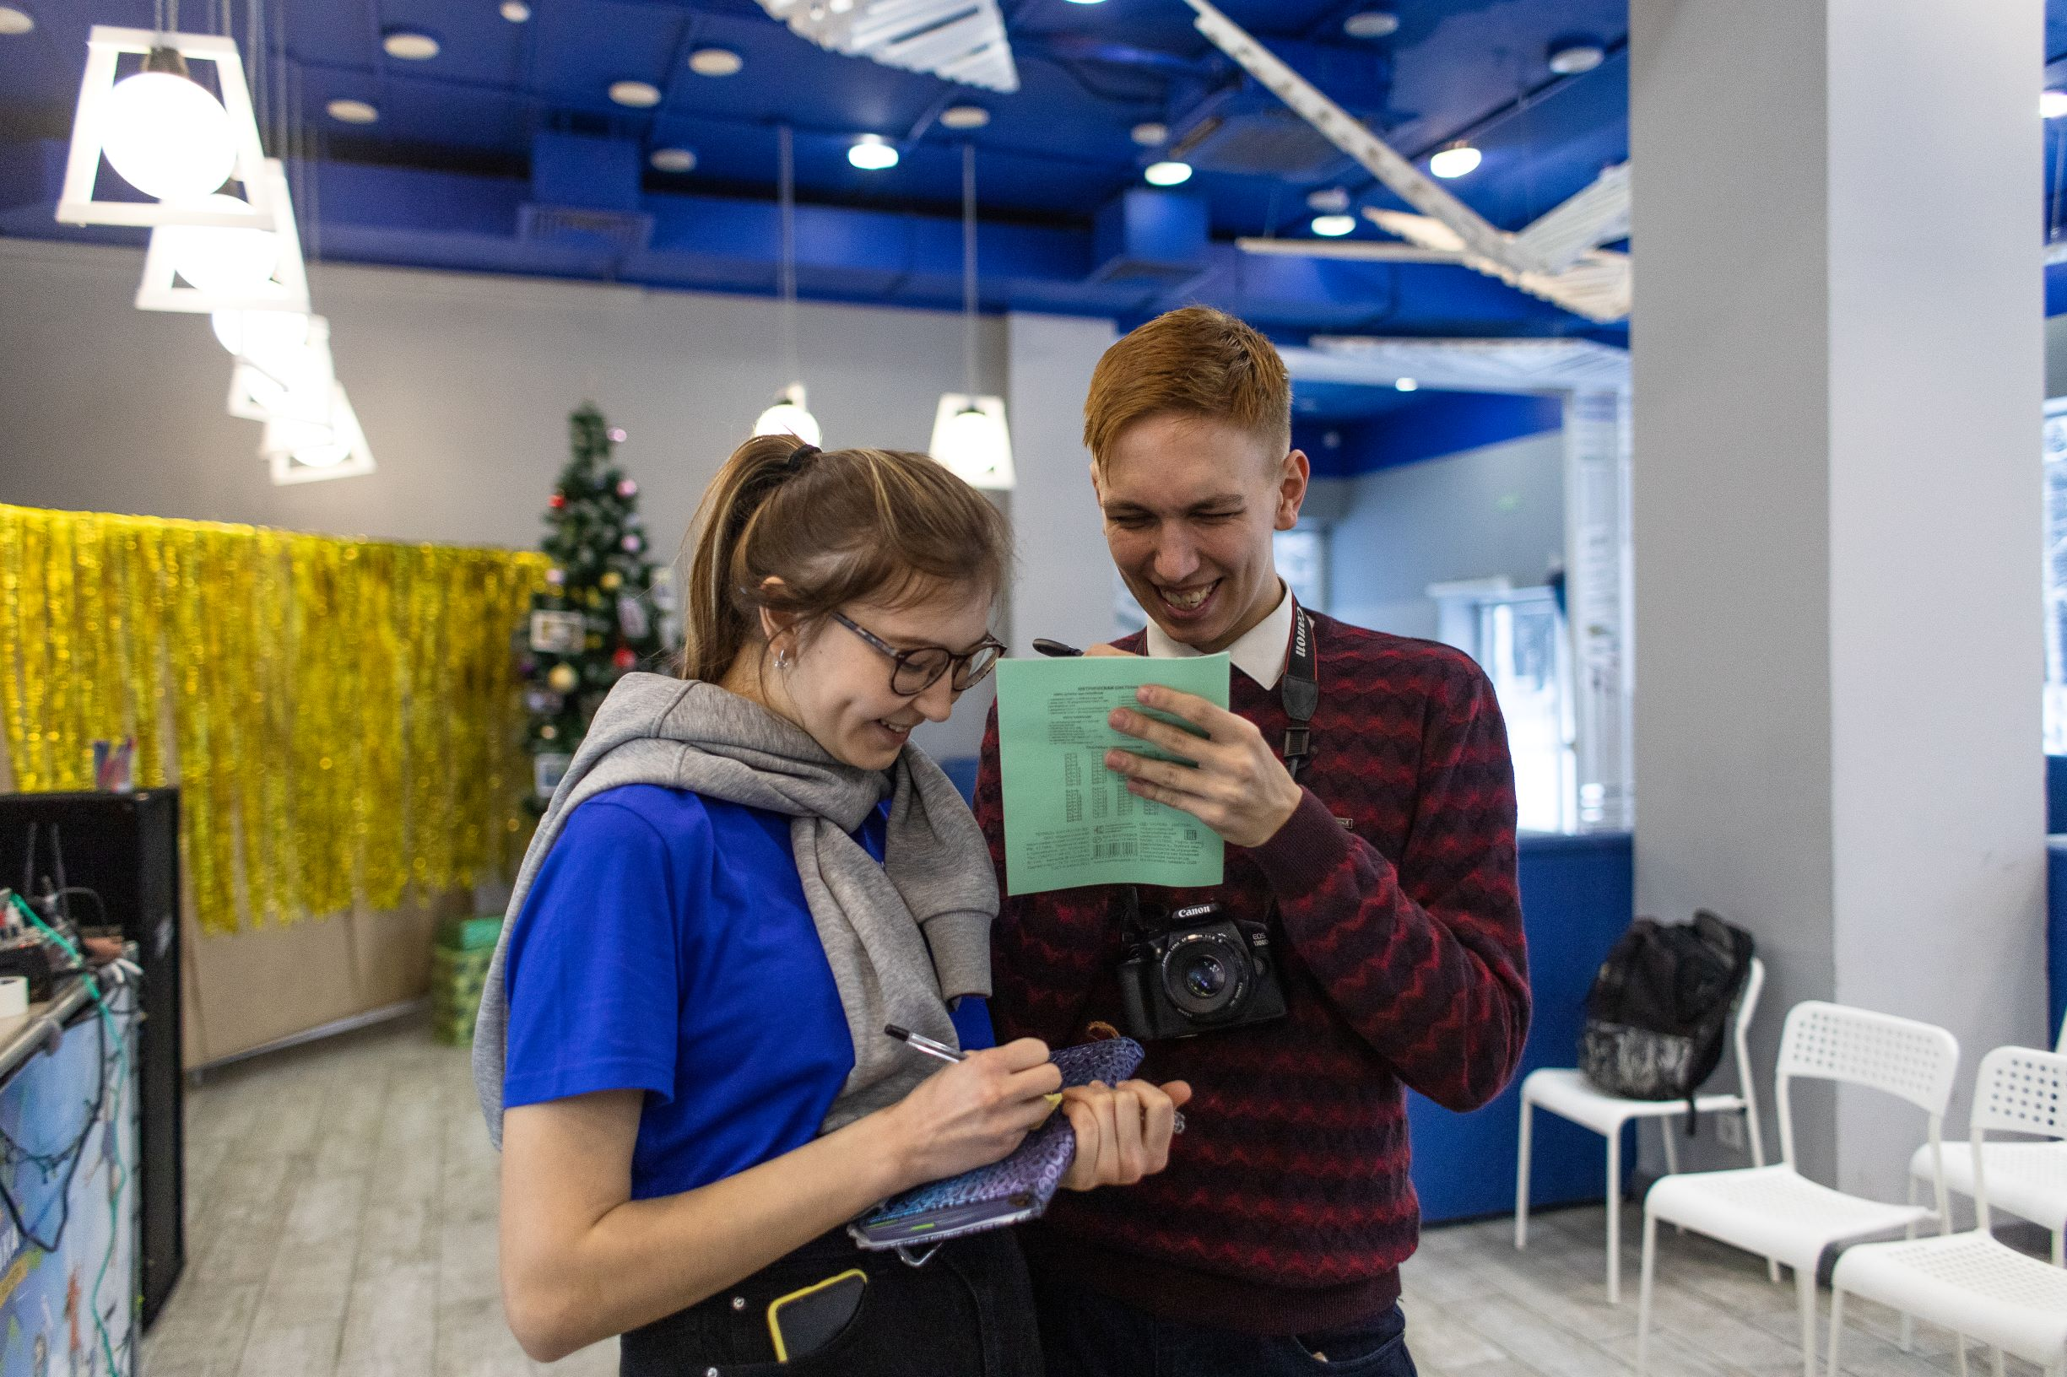
Профсоюзная организация студентов ПГУ проводит информационную работу с целью повышения членства, информирования и просвещения, поддержки позитивного имиджа организации, а также получения обратной связи. Информирование студентов ведётся по следующим темам:
- деятельность ППОС ПГУ
- законодательство, касающееся учебного процесса, социальной политики, студенческих объединений
- организация досуга в университете и городе
- дополнительное образование и возможности саморазвития
- события университета и города, касающиеся студенчества

Целевая аудитория:
- студенты-члены Профсоюза
- студенты-не члены Профсоюза
- профсоюзные активисты
- абитуриенты
- преподаватели
- сотрудники и администрация университета
- выпускники
- и другие.
Эффективность информационной работы обеспечивается за счёт работы профоргов, в чьи обязанности входит информирование студентов своей группы, а также многоканальности. ППОС ПГУ ведёт информационную работу по следующим каналам:
- личные консультации
- информационные стенды
- раздаточный материал
- группа ППОС ПГУ Вконтакте
- группы факультетов Вконтакте
- аккаунт в Instagram
- сайт Пермского университета
- радио ПГУ
- атрибутика с фирменной символикой
Информационной работой на факультетах и разработкой основных принципов занимается комитет по информационной работе, в состав которого входят представители факультетов ПГУ. Ответственным за информационную работу ППОС ПГУ является заместитель председателя ППОС ПГУ по информационной работе – Алёна Бисерова.
Качественные и количественные показатели на 2020 год:
- Профорги
Профорги ППОС ПГУ проходят обучения по информационной работе в рамках «КитКап» (краткий информационно-тренировочный курс актива Профсоюза) и регулярные обучения внутри профбюро.
Регулярно профорги осуществляют сбор обратной связи по деятельности Профсоюзной организации и отдельным вопросам.
Количество профоргов: 257 человек

- Информационные стенды
Стенды ППОС ПГУ и профбюро исполнены в едином стиле и соответствуют фирменному стилю Пермского университета. Каждый стенд имеет возможность размещения регламентирующих деятельность ППОС ПГУ документов, афиш, фотографий членов профбюро и контактных данных профоргов каждой учебной группы. Также на каждом стенде имеется специальный ящик для сбора обратной связи.
Количество информационных стендов: 14 штук

- Раздаточный материал
ППОС ПГУ распространяет флаеры о направлениях деятельности ППОС ПГУ для студентов Пермского университета.

- Группа Вконтакте (vk.com/profkompsu)
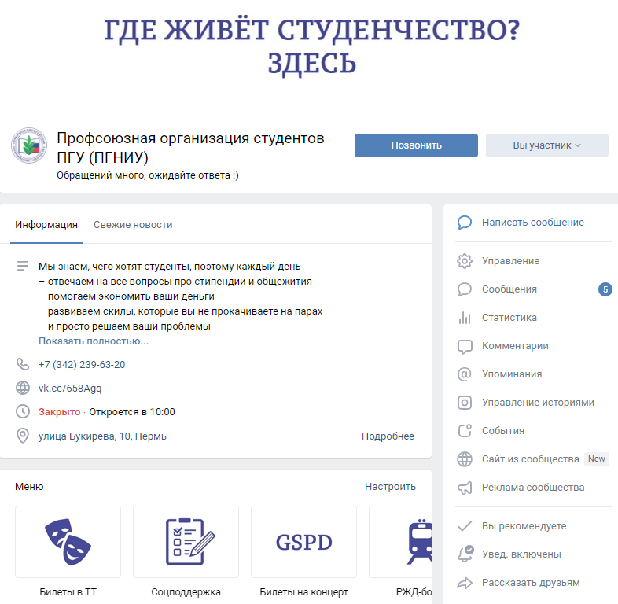

Группа Профсоюзной организации в Вконтакте – основной канал информирования членов Профсоюза. С 2017 года имеет оформление в соответствии с фирменным стилем ППОС ПГУ. Помимо ежедневного информирования служит каналом сбора обратной связи и личных консультаций студентов в сообщениях группы и комментариях к постам.
Количественные показатели:
- Лайки — 15551
- Репосты — 1228
- Комментарии — 3628
- Просмотры — 865 632
- Записи — 230
- Сообщения в группе — 8269
- Подписчики — 7 953
- В среднем лайков на один пост — 68
- В среднем репостов на один пост — 5
- В среднем комментариев на один пост — 16
- В среднем просмотров на один пост — 3 763

- Аккаунт в Instagram (www.instagram.com/profkompsu)
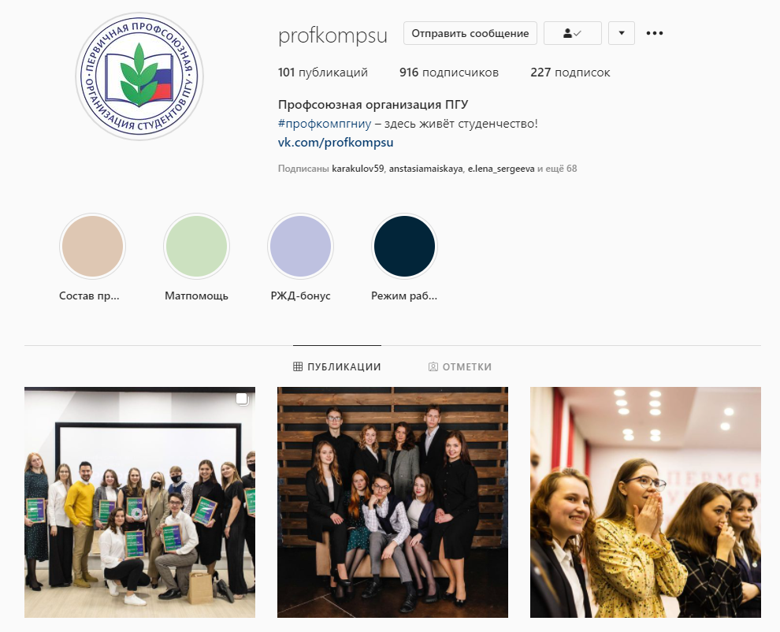В данном аккаунте публикуются фото с мероприятий ППОС ПГУ, в которых участвовали профсоюзные активисты.
Количественные показатели:
- Лайки — 5 545
- Комментарии — 66
- Записи — 43
- Подписчики— 919
- В среднем лайков на один пост — 129

- Страничка на сайте Пермского университета (www.psu.ru/universitetskaya-zhizn/profsoyuz-studentov)
ППОС ПГУ использует ресурс сайта для информирования студентов о структуре и составе организации, а также для размещения релизов мероприятий и событий студенчества.
Количество публикаций с упоминанием ППОС ПГУ: 15 публикаций

- Радио ПГУ
Через ресурс Радио ПГУ организация регулярно информирует студентов Пермского университета о мероприятиях и событиях.
- Атрибутика с фирменной символикой
Атрибутика ППОС ПГУ создаётся для обеспечения имиджа организации, отдельных мероприятий, а также поощрения актива Профсоюза, студентов-членов Профсоюза и партнёров. В ассортимент атрибутики входят: футболки, кружки, планеры, трекеры привычек, планшетки, папки значки, блокноты, ручки, брелоки, статуэтки и т.д.
Взаимодействие со СМИ

Представители ППОС ПГУ выступают экспертами в материалах СМИ университета и города по вопросам, соответствующим деятельности ППОС ПГУ. В 2020 году ППОС ПГУ, её отдельные представители, а также проекты, организованные ППОС ПГУ упоминались в материалах следующих СМИ:
- Медиацентр «Ё»;
- Газета «Пермский университет»;
- Радио ПГУ
- «Профсоюзный курьер»;
- СКС Профсоюза;
- и другие.
Также ППОС ПГУ сотрудничает со СМИ в рамках отдельных проектов.

Обучение актива

В течение года Профсоюзная организация студентов ПГУ проводит обучения для актива факультетов и университета.

«КитКап» (Краткий информационно-тренировочный курс актива Профсоюза) – обучение студентов нормативно-правовой базе, часть большой системы обучения профсоюзных активистов.
Весной была организована лайт-версия традиционного обучения, где активы профбюро выполняли задания. Завершилось мероприятие интеллектуальной игрой в онлайн-формате.

28 ноября «КитКап» прошёл в традиционном формате, но на площадке Zoom. Блоки лекций были направлены на рядовых членов Профсоюза, профоргов-первокурсников, активистов профбюро старших курсов. Темы обучений затрагивали учебный процесс, стипендии, Профсоюз и дистанционные формы работы университета. Каждый участник прошёл тестирование, в соответствии с результатом были получены сертификаты – серебряный, золотой или сертификат участника. Для профбюро «КитКап» завершился интерактивной игрой, после прохождения которой были вручены командные награды.

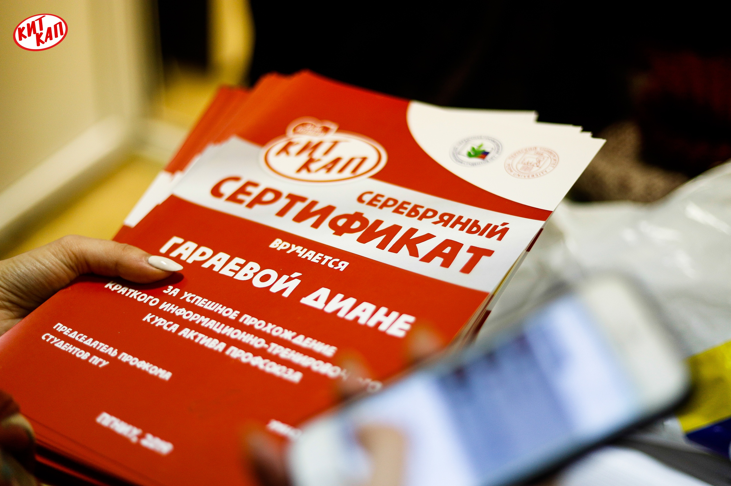

Чтобы студентам-первокурсникам было проще ориентироваться в студенческой среде, за каждой учебной группой закрепляется куратор – студент старшего курса. Ежегодно они проходят «Школу кураторов». В 2020 году Школа проходила в онлайн-формате. Председатели профбюро факультетов принимали участие в отборе кураторов, спикерами выступили сотрудники университета и опытные кураторы-студенты.

Первый проект, который был реализован после начала пандемии — «День тренингов». Проект был реализован дважды (26 апреля и 12 декабря). В этом году тренерами выступали активисты, выпускники университета. Тренинги были направлены на развитие надпрофессиональных навыков в неакадемической, интерактивной форме. Участниками могли стать не только студенты ПГНИУ, но и жители города, заинтересованные в своём личностном росте.

Проекты и мероприятия

Выездной лагерь-семинар лидеров студенческого самоуправления «Школа Актива» ежегодно проводится для адаптации первокурсников и включения их в университетскую среду, а затем и университетский актив. Помимо первокурсников участниками могли стать ребята 2-3 курсов, которые ранее не принимали участие в «Школе Актива».

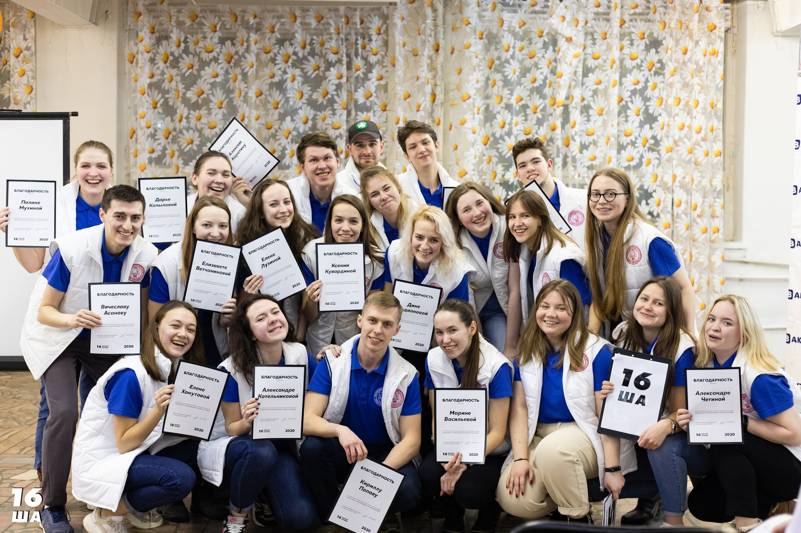

Следующим блоком обучения стал новый проект для нашего университета — «Школа организаторов». Обучение было направлено на изучение проектных ролей, менеджмента и развитие направлений внеучебной деятельности.
2020 год внёс большие коррективы в форматы проектов, впервые и удачно были проведены традиционные мероприятия актива в онлайн-форме: «КитКап», «День тренингов в Перми», «Школа кураторов».

Профсоюзная организация в 2020 году продолжила идею нового проекта 2019 года — конкурс «Профорг года». На отборочном этапе для всех профоргов проводилось обучение и тестирование, по результатам которого определились финалисты. В финал конкурса вышли 7 профоргов с 5 факультетов. В течение месяца для них проводились тренинги, мастер-классы и консультации по стрессоустойчивости, публичным выступлениям и нормативно-правовой базе университета.

19 февраля в конференц-зале ПГНИУ прошёл финал «Профорга года»: участники показали себя в очных этапах «Автопортрет», «2к1» и «Переговоры», а до этого в заочных – «Правовом тестировании» и «Блице». Победителем конкурса стала студентка философско-социологического факультета Олеся Шилова, которая затем без отбора прошла в финал конкурса «Студенческий лидер», который пройдёт весной 2021 года.
В состав жюри входили экс-председатель ППОС ПГУ Ирина Вячеславовна Аносова, проректор по развитию персонала, социальной политике и внеучебной работе Игорь Анатольевич Германов, председатель профкома студентов ПГМУ Андрей Черемных.

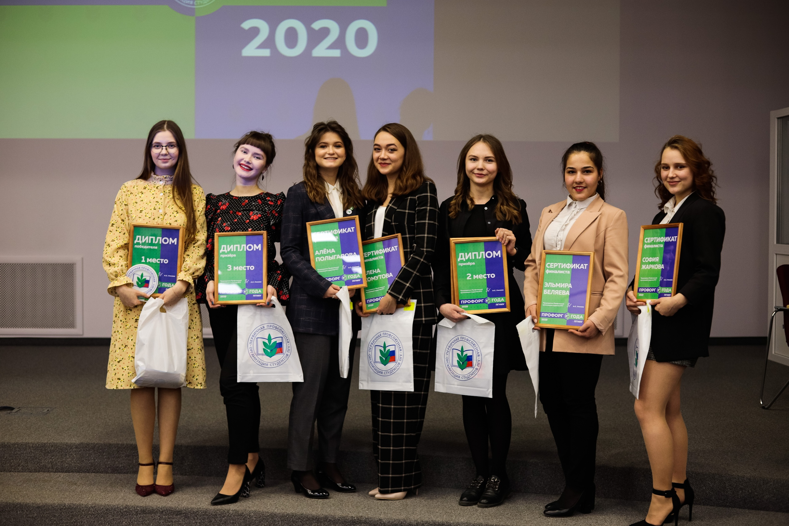

В конце каждого учебного года Профсоюзная организация проводит «Итоги года». 24 июня в рамках мероприятия в неформальной обстановке в онлайн-конференции лучших председателей профбюро, лучших профоргов, профсоюзных активистов наградили благодарностями и подарками с символикой Профсоюзной организации.

Мероприятия, реализуемые Первичной профсоюзной организацией студентов ПГУ или с её участием в 2020 году

№ п/п | Дата проведения | Название мероприятия,  место проведения | Кол-во участников
 | 24-26 января 2020 г. | Лекториум | Участники от организации: Ксения Кувардина, Алёна Бисерова
 | 24 января 2020 г. | День студента | Организаторы: 10 человек  Участники: 500 человек
 | 19 февраля 2020 г. | Конкурс «Профорг года – 2020» | Руководитель: Алёна Бисерова  Организаторы: 10 человек  7 финалистов:  1 место — Олеся Шилова, 2 курс, философско-социологический факультет;  2 место — Анастасия Отинова, 2 курс, философско-социологический факультет;  3 место — Софья Фокина, 2 курс, филологический факультет
 | 27 февраля 2020 г. | Выборы председателя профбюро философско-социологического факультета – Анастасия Отинова, 2 курс
 | 28 февраля - 1 марта 2020 г. | Межрегиональная школа студенческого актива «Шаг вперёд» | Участник от организации: Александра Умнова
 | 12-15 марта 2020 г. | Школа Актива | Организаторы: ОВСР  Руководитель: Анна Сычёва
7. | 26 марта 2020 г. | XXIX отчётно-выборная конференция Пермского краевого союза организаций профсоюзов | Участник от организации: Александра Умнова
 | 29 апреля 2020 г. | День тренингов в Перми | Руководитель: Елена Лузина  Организаторы: 8 человек  Участники: 100 человек
 | 8 мая 2020 г. | Празднование Дня победы в университете. Возложение цветов к мемориалу | Участники: 15 человек
 | 2-23 мая 2020 г. | Первый блок «Школы кураторов» | Руководитель: Анна Ильичева  Участники: 114 человек
 | 3 июня 2020 г. | Обучение по критериям назначения ПГАС за общественную деятельность | Спикер: Александра Умнова
- . | 6 июня 2020 г. | Выборы председателя профбюро историко-политологического факультета – Кирилл Сасунов, 2 курс
 | 24 июня 2020 г. | Итоги года Профсоюзной организации студентов ПГУ | Руководитель: Александра Умнова  Организаторы: 8  Участники: 150 человек
 | 30 июня 2020 г. | Завершение «КитКап Лайт» | Руководитель: Надежда Голубева  Организаторы: 8 человек  Участники: 56 человек
 | 19 июля - 2 августа 2020 г. | Оздоровление на Черноморском побережье | 127 заявления  100 студентов прошли оздоровление  1 студент платной формы обучения
 | 10-13 августа 2020 г. | Окружной этап Всероссийского конкурса «Студенческий лидер – 2020» в ПФО | Финалист от Пермского края: Надежда Токарева  Помощь в подготовке финалиста: Александра Умнова
 | 10-16 августа  17-23 августа  24-30 августа  2020 г. | Оздоровление в санатории «Демидково» | 496 заявлений  300 студентов прошли оздоровление  3 студента платной формы обучения
 | 26 августа - 3 сентября 2020 г. | Заселение первокурсников в общежитие | Ответственные: Александра Умнова  Заселено 358 первокурсников
 | 26-27 августа 2020 г. | Обучение председателей профбюро | Руководитель: Александра Умнова  Участники: 14 человек
 | 5 сентября 2020 г. | Молодёжный форум «Пермский период» | Площадка от Профсоюзной организации  Организаторы площадки: 6 человек
- 112 | 12, 19 сентября 2020 г. | Флюорография для сотрудников и студентов | Участники: 288 человек
 | 17-24 сентября 2020 г. | Выдача банковских стипендиальных карт первокурсникам
 | 17 сентября 2020 г. | День здоровья | Руководитель: Александра Четина  Площадка от Профсоюзной организации
 | 18 сентября 2020 г. | Выборы председателя профбюро экономического факультета — Василина Катаева, 2 курс
 | 28 сентября - 4 октября 2020 г. | Всероссийский конкурс «Студенческий лидер – 2020» | Участник смены, спикер: Александра Умнова
 | 9 октября 2020 г. | Региональный этап национальной премии «Студент года» | Победитель номинации «Правозащитное объединение года»
 | 10 октября 2020 г. | Верёвка для профоргов 1 курса | Руководитель: Алёна Бисерова, Елена Лузина  Организаторы: 14 человек  Участников: 120 человек
 | 23-25 октября 2020 г. | Школа организаторов | Руководитель: Андрей Маковеев  Организаторы: 7 человек  Участники: 43 человека
 | 30 октября 2020 г. | Выборы председателя профбюро биологического факультета — Алина Масленникова, 2 курс
 | 2 ноября 2020 г. | Выборы председателя профбюро геологического факультета — Владислав Медведев, 3 курс
 | 8 ноября 2020 г. | Школа организаторов. Онлайн-модуль | Участники: 50 человек
 | 21 ноября 2020 г. | Краткий информационно-тренировочный курс актива Профсоюза | Руководитель: Надежда Голубева  Организаторы: 11 человек  Участники: 118 человек
 | 26-27 ноября 2020 г. | Школа-семинар «Стипком» ПФО | Участники от организации: 7 человек  Спикер: Александра Умнова
 | 6 декабря 2020 г. | Выборы председателя профбюро механико-математического факультета — Захар Колесников, 1 курс
 | 12 декабря 2020 г. | День тренингов | Руководитель: Елена Лузина  Организаторы: 7 человек  Участники: 120 человек
 | 14 декабря 2020 г. | Обучение по ПГАС
 | 21 декабря 2020 г. | Открытое заседание профкома | Участники: 51 человек
 | 22 декабря 2020 г. | Оздоровление в термальных источниках «Акватория» | 96 студентов
 | 28 декабря 2020 г. | Новый год Профсоюзной организации студентов ПГУ | Участники: 130 человек

Инновационные формы работы
Для контроля соблюдения законодательства и условий обучения Профсоюзная организация проводит регулярные мониторинги качества образования, питания и других вопросов, связанных с учебным процессом. Для этого мы используем Google-формы для онлайн-опросов и сбор обратной связи через профоргов групп.
С 2018 года Профсоюзная организация выделяет средства из профсоюзного бюджета на факультетские проекты, которые реализуют профбюро. Тем самым мы поддерживаем студенческие инициативы и способствуем развитию самоуправления на факультете.

Важным этапом развития Профсоюзной организации и мотивации членства стала цифровизация Профсоюза. С сентября 2019 года мы перешли на электронные профсоюзные билеты. Новый формат билета не только заменил «синие книжки», но и предоставил членам Профсоюза возможность возвращать уплаченные взносы через кэшбэк платформу, к которой уже присоединились более 500 партнёров.

В условиях дистанционной работы во время пандемии Профсоюзная организация перевела часть предоставляемых услуг в онлайн-режим. Так, с июня 2020 года членские профсоюзные взносы можно оплачивать через мобильный банк.

Также в 2020 году онлайн вёлся приём документов на оздоровление и ПГАС. В июне и декабре Профсоюзная организация провела онлайн-обучения по заполнению анкет на повышенную стипендию.

Дистанционный формат работы увеличил количество онлайн-консультаций членов Профсоюза. Теперь ответ на интересующий вопрос можно получить быстрее через сообщения в группе ППОС ПГУ Вконтакте.

В ноябре 2020 года Краткий информационно-тренировочный курс актива Профсоюза прошёл для всех членов Профсоюза, а не только для активистов профбюро. Таким образом, ещё большее количество студентов смогли получить ответы на самые распространённые вопросы, касающиеся образовательного процесса.

Партнёры

Для реализации проектов и организации мероприятий Профсоюзная организация студентов ПГУ привлекает различных спонсоров и партнёров. У нас сформирована команда фандрайзеров, которые курируют вопросы сотрудничества с организациями.

В этом году в рамках «Школы Организаторов» и обучений проектным ролям на факультетах мы обучили более 20 новых менеджеров по работе с партнёрами. За 2020 год им удалось привлечь более 100 партнёров и спонсоров из различных сфер: питание, спорт, досуг, развлечения, салоны красоты, канцтовары и многое другое. Так команда фандрайзеров смогла привлечь около 1 млн. рублей на реализацию проектов.

Партнёрство заключается в предоставлении скидок, бонусов от организаций, а также уже традиционным стал большой новогодний розыгрыш от Профсоюзной организации, где участвуют более 30 партнёров, а количество подарков — более 60. Наша организация стремится к долгосрочному сотрудничеству, и к нашим постоянным партнёрам относятся такие крупные организации, как «Театр-Театр», БК «Парма», ФК «Звезда», ВВК.

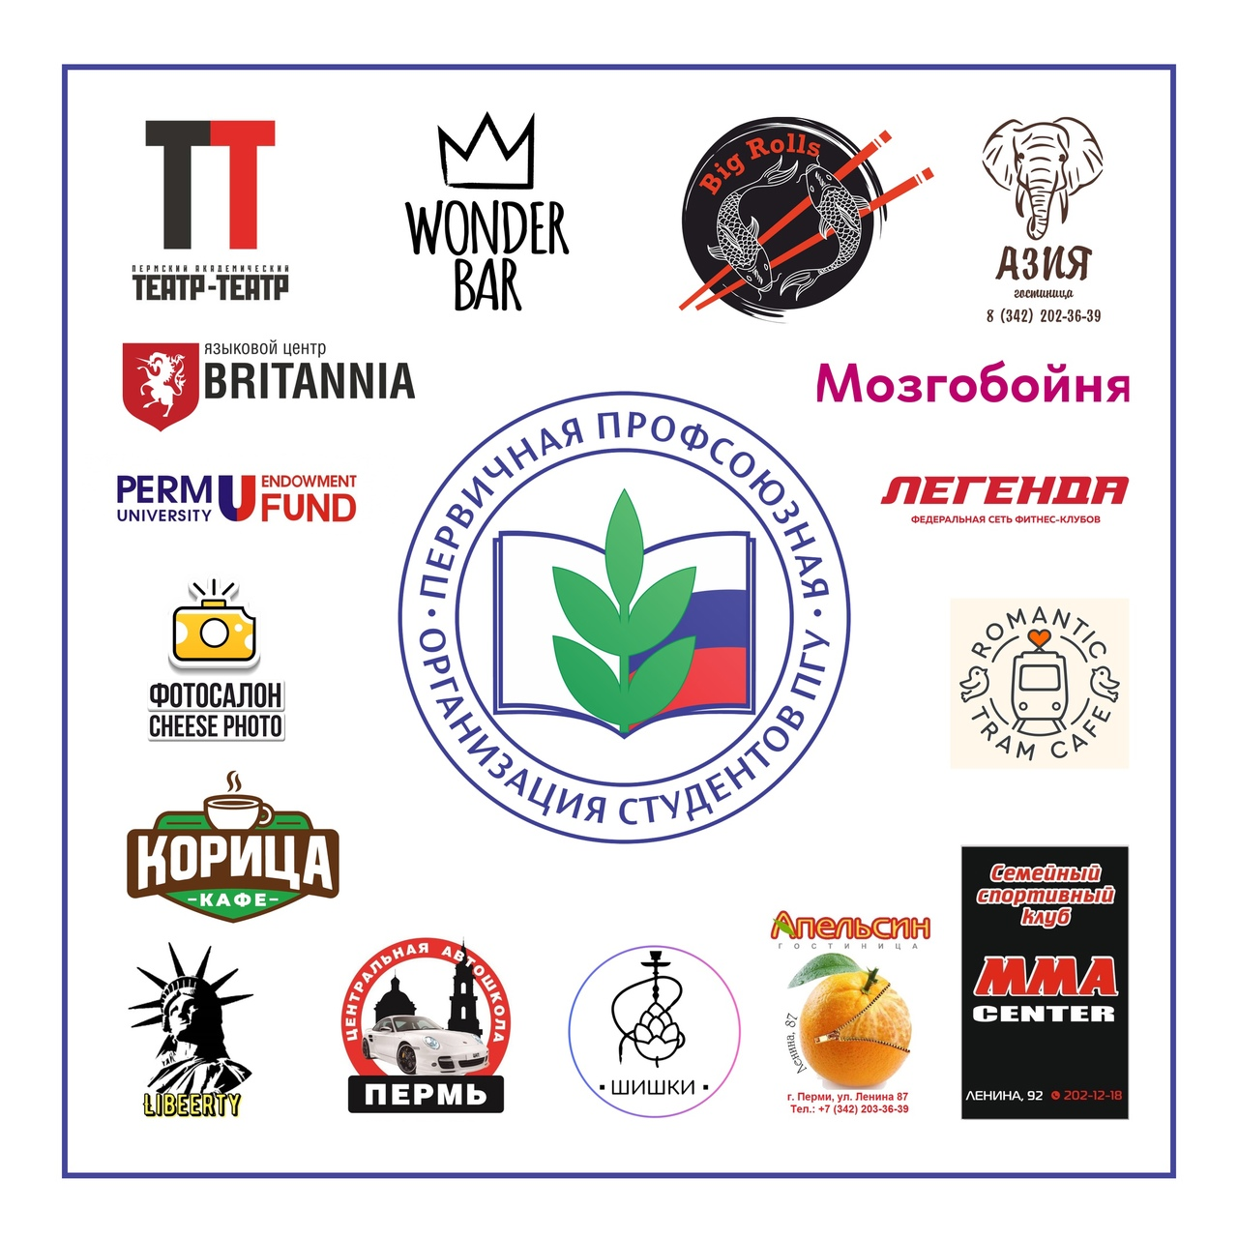

Наши партнёры:
- Big Rolls
- Гостиница «Апельсин»
- Фитнес-центр «Легенда»
- Портреты на холсте «Фантазёр»
- Шишки-бар
- Центральная автошкола Пермь
- Libeerty bar
- Кофе «Корица»
- Endowment fund
- Театр-Театр
- Foto печать
- Romantic tram cafe
- Языковой центр «Британия»
- Театр оперы и балета
- Театр «У моста»
- Гостиница «Азия»
- ММА Центр
- Спорткомплекс «Олимпия»
- Mimax Store
- А-тур
- Петербургский камерный театр «ТОК»
- GSPD
- Пермский молодёжный театр
- Профсоюзный дисконт
- Термальный комплекс «Акватория»
- Театр «КТО»
- Киномакс
- Sky trip
- Интернет-магазин «Ennergiia»
- РЖД-бонус
- Чердакк
- SUP-борды в Перми
- SkyEng
- T-fest
- Автошкола «Учись с Профсоюзом»
- Автошкола «Авангард»
- Mismart
- Зеркальный лабиринт
- Мозгобойня
- Пермский театр кукол
- Додо пицца
- ATL
- ХЛЕБ
- Танцы на ТнТ
- Wonder Bar
- Квеструм «Портал»
- Лазертаг «Сталкер»
- PERMM
- Перевёрнутый дом
- Твоя полка
- Буфет на обед
- Пиццбург
- Квиз плиз
- Киноцентр «Премьер»
- Street cafe
- Бериложка
- Военно-врачебная коллегия
- PASTA wear
- Клуб интеллектуальных игр «Культурный диван»
- Jeffrey’s Coffee
- Театр «Новая драма»
- BIG BRO
- КЛАУДБЕРРИ
- Мегаспорт
- «CrossFit POBEDA»
- Правильные сладости
- Инстапринтер
- Школа танцев «SalsActive»
- Молот Прикамье
- ФК «Звезда»
- БК «Парма»
- Читай-город
- Пиццеролия
- Level one
- Антикафе «Парадокс» и др.

V. Комитеты ППОС ПГУ

Работа Первичной профсоюзной организации студентов ПГУ ведётся по направлениям деятельности комитетов:
- по социально-правовой работе и стипендиальному обеспечению;
- по информационной работе;
- организационно-массовый;
- по работе со студенческими общежитиями.

Комитет по социально-правовой работе и стипендиальному обеспечению
Цель комитета: контроль соблюдения в университете законодательных, нормативно-правовых и иных актов, касающихся обучающихся, и обучение членов Профсоюза.
Председатель: Надежда Голубева, студентка 4 курса философско-социологического факультета
В течение 2020 года члены комитета помогали в организации Краткого-информационно-тренировочного курсах актива Профсоюза и «Профорга года». Также задача комитета — разработка и проведение обучений для профбюро факультетов.
В 2020 году члены комитета разбирали актуальные вопросы студентов в нормативно-правовой сфере и готовили «пятиминутки» для профоргов своих факультетов. Таким образом, члены профбюро разбирали сложные темы и в дальнейшем могли консультировать членов Профсоюза в спорных моментах.
Комитет по информационной работе
Цель комитета: информационное обеспечение деятельности Профсоюзной организации студентов ПГУ.
Председатель: Виктория Вавилова, студентка 2 курса историко-политологического факультета.
В течение года комитет распространяет информацию о деятельности организации. Регулярно ведутся аккаунты организации и профбюро в социальных сетях. Осуществляется контроль стендов профбюро факультетов и регулярное обновление информации.
На данный момент члены комитета занимаются разработкой презентации, промо-ролика Профсоюзной организации, рубрик для группы Вконтакте Профсоюзной организации студентов ПГУ.
Организационно-массовый комитет
Цель комитета: ведение делопроизводства Профсоюзной организации студентов ПГУ на факультете и в университете, а также поддержание корпоративной культуры профбюро факультетов и состава профкома.
Председатель: Елизавета Советская, студентка 2 курса историко-политологического факультета.
Деятельность комитета разделена на 3 направления: делопроизводство в профбюро, делопроизводство проектов и создание корпоративной культуры. Делопроизводство в профбюро включает в себя работу по подготовке к отчётно-выборной конференции, разработку шаблонов документов, создание инструкции по ведению делопроизводства профбюро. Работа с проектами – разработка системы по отслеживанию участия активистов профбюро в мероприятиях университета, разработка шаблонов и образцов документов. Создание и поддержание корпоративной культуры подразумевает ряд мероприятий, направленных на сплочение, знакомство и неформальное общение профсоюзного комитета и профбюро факультетов.
Комитет по работе с общежитиями
Цель комитета: осуществление общественного контроля за обеспечением иногородних студентов местами в общежитиях, за созданием надлежащих условий проживания.
Председатель: Анна Мелехина, студентка 2 курса химического факультета.
Для комфортного проживания иногородних студентов в структуре нашей организации действует комитет по работе с общежитиями, который занимается улучшением условий проживания в общежитиях. Регулярно члены комитета проводят мониторинги и обходы, проверку на соответствие фактического и юридического проживания жильцов, информируют студентов об изменениях в законодательстве, связанных с общежитиями, помогают в решении хозяйственных проблем.

Комитет проводит рейды по выявлению курильщиков, контролирует работу клининговых компании, проверяет книги жалоб и предложений. Ведёт работу по делопроизводству студенческих советов общежитий.

ПРИЛОЖЕНИЕ 1.

Проект
Утверждаю
Председатель ППОС ПГУ
А.С. Умнова
Протокол № 16
«19» января 2021 год

Перспективный план работы
Первичной профсоюзной организации студентов
Пермского государственного университета
2021 год

№ п/п | Мероприятия | Срок проведения | Ответственные
I. ОРГАНИЗАЦИОННО-МАССОВАЯ РАБОТА:
 | - Соблюдение внутрипрофсоюзной дисциплины.  - Работа по сохранению профсоюзного членства и вовлечению в Профсоюз новых членов.  - Оформление заявлений о вступлении в Профсоюз, о перечислении профсоюзных взносов безналичным путём. | Постоянно | Умнова А.С. – председатель профсоюзной организации;  Председатели профбюро;  Воронина Л.Д. – главный бухгалтер
 | Контроль за перечислением членских взносов. | Постоянно | Воронина Л.Д. – главный бухгалтер
 | Контроль над выполнением решений и плана реализации по выполнению критических замечаний и предложений, высказанных членами Профсоюза, поступивших в адрес ПК. | Постоянно | Умнова А.С. – председатель профсоюзной организации
 | Делопроизводство; подготовка отчётов работы ППО, профбюро факультетов. | Постоянно | Умнова А.С. – председатель профсоюзной организации;  Профсоюзный комитет
 | Продление профсоюзных билетов. | В течение года | Члены профбюро факультетов
 | Планирование работы профсоюзной организации. Принятие плана работы профкома на 2021 год. | Январь | Умнова А.С. – председатель;  Председатели комитетов профсоюзной организации
 | Утверждение Сметы расходов и доходов и Штатного расписания профкома студентов. | Январь | Умнова А.С. – председатель профсоюзной организации;  Воронина Л.Д. – главный бухгалтер
 | Оказание материальной помощи нуждающимся членам Профсоюза. | В течение года | Умнова А.С. – председатель профсоюзной организации;  Воронина Л.Д. – главный бухгалтер
 | Сбор статистических отчётов на факультетах. | Июнь  Декабрь | Умнова А.С. – председатель профсоюзной организации;  Председатели профбюро
II. РАБОТА ПО СОЦИАЛЬНОЙ-ПРАВОВОЙ ЗАЩИТЕ
 | - Защита прав студентов.  - Соблюдение законодательства. | Постоянно | Умнова А.С. – председатель профсоюзной организации
 | - Работа по заявлениям и жалобам студентов.  - Работа по замечаниям и предложениям, высказываемым на заседаниях профкома.  - Проведение консультаций студентов по законодательству, социальной защите и другим вопросам. | По требованию | Умнова А.С. – председатель профсоюзной организации;  Бисерова А.В., Лузина Е.Г. – заместители председателя профсоюзной организации
 | - Контроль над соблюдением соответствий нормативным актам в отношении студентов.  - Рассмотрение жалоб студентов по вопросам нарушений их прав. | В течение года | Умнова А.С. – председатель профсоюзной организации
 | Работа над Соглашением о взаимодействии с администрацией университета и профсоюзной организацией студентов. | 1 квартал | Умнова А.С. – председатель профсоюзной организации;  Бисерова А.В., Лузина Е.Г. – заместители председателя профсоюзной организации
 | Круглые столы между студентами, преподавателями и администрациями факультетов. | В течение года | Председатели профбюро
 | Круглые столы, панельные дискуссии, встречи с профсоюзными организациями других вузов для обсуждения волнующих тем и обмена опытом. | В течение года | Умнова А.С. – председатель профсоюзной организации;  Бисерова А.В., Лузина Е.Г. – заместители председателя профкома студентов
 | Организация «Краткого Информационно-Тренировочного Курса Актива Профсоюза». | Апрель  Ноябрь | Голубева Н.Ю.;  Комитет по социально-правовой работе и стипендиальному обеспечению
 | Организация отбора кандидатов на профсоюзную стипендию. | Июнь  Декабрь | Бисерова А.В.;  Комитет по социально-правовой работе и стипендиальному обеспечению
 | Проведение аттестации членов Профсоюза. | В течение года | Комитет по социально-правовой работе и стипендиальному обеспечению
 | Обучение кураторов. | Август | Шилова О.С.
 | Выпуск информационных карточек по локальным нормативным актам и законодательству РФ. | В течение года | Комитет по социально-правовой работе и стипендиальному обеспечению
 | Обучение организационно-массового комитета, комитета по информационной работе, комитета по социально-правовой работе и стипендиального обеспечения, комитета по работе со студенческими общежитиями. | В течение года | Председатели комитетов
 | Проверка анкет кандидатов на повышенную академическую стипендию за достижения в общественной деятельности. | Январь  Июль | Умнова А.С. – председатель профсоюзной организации;  Бисерова А.В., Лузина Е.Г. – заместители председателя профкома студентов
 | Разработка предложений в критерии по назначению повышенной стипендии. | 3 квартал | Умнова А.С. – председатель профсоюзной организации;  Бисерова А.В., Лузина Е.Г. – заместители председателя профкома студентов
 | Ходатайство на оказание социальной поддержки. | Постоянно | Председатели профбюро
III. ОЗДОРОВИТЕЛЬНАЯ И СПОРТИВНО-МАССОВАЯ РАБОТА
 | Учёт нуждающихся студентов в оздоровлении. | В течение года | Профбюро факультетов
 | Контроль за работой точек общественного питания в ПГНИУ, вынесение предложений на Совет по питанию. Участие в деятельности Совета по питанию. | В течение года | Умнова А.С. – председатель профсоюзной организации
3. | Организация оздоровления студентов на Черноморском побережье. | Июль-август | Умнова А.С. – председатель профсоюзной организации
4. | Организация оздоровления студентов в в санатории Пермского края. | Август | Умнова А.С. – председатель профсоюзной организации
5. | Предоставление скидки на оздоровление студентам-платникам на Черноморском побережье, в санатории Пермского края. | Август | Бисерова А.В. – зам.председателя профкома по информационной работе
IV. КУЛЬТУРНО-МАССОВАЯ РАБОТА
 | Организация посещений театров, распределение билетов. | В течение года | Лузина Е.Г. – заместитель председателя профкома по работе с партнёрами
 | Конкурс «Профорг года». | Февраль | Бисерова А.В. – заместитель председателя профкома по информационной работе
 | Выездной лагерь-семинар лидеров «В активе». | Март | Сычева А.С.
 | Конкурс «Студенческий лидер ПГНИУ». | Март | Кетова Д. А.
 | Участие в первомайской демонстрации. | Май | Председатели профбюро
 | Конкурс «Студенческий лидер Пермского края». | Май | Умнова А.С. – председатель профсоюзной организации
 | Подведение итогов года 2020-2021 учебного года. | Июнь | Умнова А.С. – председатель профсоюзной организации
 | Выездной лагерь-семинар лидеров «В активе». | Сентябрь | Сычева А.С.
 | Мероприятия, направленные на адаптацию 1 курса. | Сентябрь-октябрь | Председатели профбюро
 | День тренингов. | Апрель  Ноябрь | Князева Ю.А.
 | Составление списков детей студентов для выделения новогодних подарков, билетов на Новогодний праздник. | Декабрь | Председатели профбюро
V. РАБОТА СО СТУДЕНЧЕСКИМИ ОБЩЕЖИТИЯМИ
 | Учёт нуждающихся в общежитии иногородних студентов. Работа в комиссии по контролю за жилым фондом. | В течение года | Умнова А.С. – председатель профсоюзной организации
 | Контроль за работой клининговой компании. | В течение года | Комитет по работе с общежитиями; Председатели студенческих советов общежитий
 | Фестиваль студенческих общежитий. | Февраль-март | Копылова Д.А.
 | Участие в городских, всероссийских конкурсах. | По отдельному плану | Председатели студенческих советов общежитий
 | Обновление стендов студенческих советов общежитий. | Январь | Комитет по работе с общежитиями; Председатели студенческих советов общежитий
 | Проверка фактического проживания студентов в общежитиях. | В течение года | Комитет по работе с общежитиями
 | Сбор макулатуры в общежитиях. | В течение года | Комитет по работе с общежитиями
 | Выборы старост этажей в каждом общежитии. | 1 квартал | Председатели студенческих советов общежитий
 | Организация заселения студентов 1 курса в общежития. | Август | Умнова А.С. – председатель профсоюзной организации.
 | Урегулирование проблем и жалоб проживающих. | В течение года | Умнова А.С. – председатель профсоюзной организации;  Комитет по работе с общежитиями
VI. ИНФОРМАЦИОННАЯ РАБОТА
 | Работа со СМИ с целью освещения профсоюзной жизни и мотивация для вступления в Профсоюз. Выпуск собственной печатной продукции.  Освещение профсоюзной жизни на сайте ПГНИУ и в группе «Вконтакте»  - сохранение фирменного стиля и его адаптация под соответствующие инфоповоды;  - распространение информации среди студентов совместно с комитетом по информационной работе.  Написание релизов для публикации на сайте ПГНИУ и других ресурсах о деятельности ППОС ПГУ. | В течение года | Бисерова А.В. – заместитель председателя профкома по информационной работе;  Комитет по информационной работе
 | Обновление информации на стендах профкома студентов. | В течение года | Бисерова А.В. – заместитель профкома по информационной работе
 | Запуск аккаунта ППОС ПГУ в Тик-Ток. | 1-2 квартал | Комитет по информационной работе
 | Создание промо-ролика ППОС ПГУ. | 2 квартал | Комитет по информационной работе
 | Выпуск информационных карточек, подкастов и видеороликов, отвечающих на вопросы студентов. | В течение года | Бисерова А.В. – заместитель председателя профкома по информационной работе;  Комитет по информационной работе
 | Проведение опроса среди студентов об оценке деятельности ППОС ПГУ и презентация его результатов. | 1-2 квартал | Бисерова А.В. – заместитель председателя профкома по информационной работе;  Вавилова В.С.
 | Организация презентационной стойки о деятельности ППОС ПГУ на «Дне открытых дверей» в ПГНИУ. | Май  Октябрь | Комитет по информационной работе
 | Выпуск газеты «Prof.com». | Июнь | Бисерова А.В. – заместитель председателя профкома по информационной работе;  Комитет по информационной работе
 | Проведение информационного форума для членов редакций факультетских сообществ в социальных сетях. | Февраль | Комитет по информационной работе
10. | Разработка сервиса рассылки информации для членов Профсоюза. | 1-2 квартал | Бисерова А.В. – заместитель председателя профкома по информационной работе
11. | Разработка сайта ППОС ПГУ. | 2 квартал | Бисерова А.В. – заместитель председателя профкома по информационной работе

ПРИЛОЖЕНИЕ 2.

Предоставленные скидки и бонусы членам Профсоюза за 2020 год

№ п/п | Дата проведения | Название мероприятия,  место проведения | Кол-во участников
 | 13.01.2020 | Билеты на матч ХК «Молот-Прикамье» | 42 билета (42 человека)
 | 18.01.2020 | Матч БК «Парма» — БК «Нижний Новгород» | 18 билетов (9 человек)
 | В течение года | Билеты в театр «Новая Драма» | 10 билетов (5 человек)
 | 01.02.2020 | Билеты на матч ХК «Молот-Прикамье» | 39 билетов (39 человек)
 | 02.02.2020 | Спектакль «Карлик Нос», ТТ | 8 билетов (4 человека)
 | 03.02.2020 | Билеты на матч ХК «Молот-Прикамье» | 29 билетов (29 человек)
 | 05.02.2020 | Бесплатные билеты на спектакль «КонститурицияРФ», ТТ | 20 билетов (10 человек)
 | 05.02.2020 | Билеты на матч ХК «Молот-Прикамье» | 47 билетов (47 человек)
 | 06.02.2020 | Спектакль «Пьяные», ТТ | 10 билетов (5 человек)
 | 11-12.02.2020 | Спектакль «Винил», ТТ | 18 билетов (10 человек)
 | 13.02.2020 | Бесплатные билеты на спектакль «КонститурицияРФ», ТТ | 10 билетов (5 человек)
 | 13.02.2020 | Спектакль «Географ глобус пропил», ТТ | 8 билетов (4 человека)
 | 14.02.2020 | Билеты на матч БК «Парма» | 36 билетов (18 человек)
 | 17.03.2020 | Спектакль «Анна Каренина», ТТ | 25 билетов (12 человек)
 | 03.03.2020 | Концерт «Танцы на ТНТ» | 4 билета (3 человека)
 | 09.03.2020 | Спектакль «Дом Бернанды Альбы», ТТ | 17 билета (9 человек)
 | 10.03.2020 | Спектакль «»Имаго-ловушка. Провинциальные танцы», ТТ | 4 билета (2 человек)
 | 08.03.2020 | Спектакль «Восемь женщин», ТТ | 4 билета (2 человека)
 | 21.02.2020 | Концерт T-fest | 19 билетов (11 человек)
 | 12.03.2020 | Спектакль «Веселые похороны», ТТ | 10 билетов (5 человек)
 | 13.03.2020 | Спектакль «На всякого мудреца довольно простоты», ТТ | 21 билет (10 человек)
 | 01.03.2020 | Спектакль «Плацкартом до Тибета», БЗ Филармонии | 9 билетов (5 человек)
 | 01.03.2020 | Матч БК «Парма» | 27 билетов (15 человек)
 | 16.09.2020 | Футбол ФК «Звезда» —  Сочи | 92 билета (46 человек)
 | 24.11.2020 | Концерт симфонической музыки | 13 билетов (6 человек)
 | 25.11.2020 | Балет «Капелия», Театр оперы и балета | 6 билетов (3 человека)
 | 27.11.2020 | Опера »Евгений Онегин», Театр оперы и балета | 10 билетов (5 человек)
 | 23-24.12.2020 | Театр одноактных балетов | 9 билетов (4 человека)
 | В течение года | Билеты в Театр-Театр | 200 билетов (120 человек)
 | 23.12.2020 | Новогодний розыгрыш | 58 подарков (58 человек)
 | 19.11.2020 | Театр КТО | 6 промокодов (6 человек)
 | В течение года | Розыгрыши в группе | 16 человек
 | 14.08.2020 | SUP-борды в Демидково | 28 человек
 | 31.01.2020 | Концерт ATL | 20 билетов (10 человек)
35. | В течение года | Профсоюзный дисконт | 107 человек
36. | В течение года | РЖД-бонус | 62 человека

